Generalitat de Catalunya

Departament d’Educació.

**Institut d’Educació Secundària Provençana.**

|  |  |
| --- | --- |
| **MÒDUL 5: Fonaments del maquinari** |  |
| **NOM I COGNOMS:** | **DATA** |

1. Busca per internet els següents components i explica per a que serveix (cal posar el link d’on has extret la informació). (8pt)

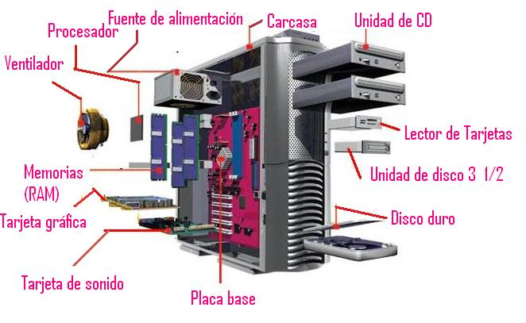

2. Explica amb les teves paraules com funciona l’arquitectura de Von Neumann (pots ajudar-te insertan una imatge). (2pt)